**Universidad de Los Andes**

Muu: Hagamos una vaca

Documento de Arquitectura del Sistema  
(SAD)

**Nombre de los Integrantes:**

*Laura Ávila la.avila30@uniandes.edu.co*

*Sergio Hernández sd.hernandez204@uniandes.edu.co*

# Tabla de Contenido

Contenido

Tabla de Contenido

Sección 1. Descripción del Documento

1.1 Propósito y Audiencia

1.2 Organización del Documento

1.3 Terminología y Definiciones

1.4 Documentos Relevantes

Sección 2. Generalidades del Proyecto

2.1 Problema a Resolver

2.2 Descripción General del Sistema a Desarrollar

2.3 Objetivos

2.4 Stakeholders

Sección 3. Motivadores Arquitecturales

3.1 Motivadores de Negocio

3.2 Restricciones de Tecnología

3.2 Restricciones de Negocio

3.3 Atributos de Calidad

3.3.1 Árbol de Utilidad

3.3.2 Escenarios de Calidad

Sección 4. Contexto

4.1 Escenarios Operacionales

4.1.1 Escenario 1

4.1.2 Escenario 2

4.1.4 Escenario 3

4.1.5 Escenario 4

4.2 Casos de Uso

Sección 5. Puntos de Vista y Modelos Arquitecturales

5.1 Contexto de la aplicación móvil

5.2 Punto de Vista Funcional

5.2.1 Modelo de Componentes

Sección 6. Relaciones entre los Puntos de Vista

# Sección 1. Descripción del Documento

## Propósito y Audiencia

Este documento muestra el diseño y la arquitectura de una aplicación que asiste la realización de las vacas o fondos de dinero, aquí se describen detalladamente las decisiones de diseño, de funciones y motivadores que tiene su desarrollo. Va dirigido a los interesados en conocer la arquitectura de la aplicación y su justificación, en particular, grupos de diseño y desarrollo de software que pueden tener interés en continuar esta iniciativa a partir de la documentación siguiente.

La aplicación que se describe en este documento parte del proyecto de la materia *“Construcción de Aplicaciones Móviles- ISIS3510”*, que se construirá de manera incremental en un lapso de 3 iteraciones, si bien cada una de ellas es una aplicación completamente funcional. Cada una de estas iteraciones están diferenciadas por los dispositivos para los que se diseña la aplicación, iniciando por dispositivos de Gama Baja, aquellos con conectividad nula; luego Gama Media, con conectividad y sensores limitados; y finalmente dispositivos Gama Alta. Si bien es una única aplicación, su arquitectura global se adapta a cada uno de los dispositivos y sus restricciones.

## Organización del Documento

Inicialmente se describen las generalidades del proyecto y el problema que resuelve la aplicación, luego se habla sobre los motivadores arquitecturales que soportan el desarrollo de la aplicación en las diferentes iteraciones, a continuación se habla del contexto de la aplicación y finalmente de los puntos de vista y modelos arquitecturales propiamente dichos.

## Terminología y Definiciones

* **Vaca:** Fondo de dinero que se reúne con un fin especificado, en este contexto entre personas conocidas. Recolección de dinero (una especie de crowdfunding a baja escala) entre amigos, con el fin común de comprar un servicio o pagar un producto.
* **Usuario Móvil/Administrador**: Aquel que hace uso de su dispositivo móvil, incluidas sus restricciones, y de los servicios de la aplicación para llevar el control de la vaca.
* **Participantes:** Todos aquellos que dan dinero para la vaca.
* **Registro histórico:** Registro de las vacas en las que ha participado un administrador o participante.

## Documentos Relevantes

## Wiki del curso: <https://sistemas.uniandes.edu.co/~isis3510/dokuwiki/doku.php?id=inicio>

* Venmo - Can I use Venmo outside of the U.S.? - Consultado el 27 de Enero de 2016 <https://help.venmo.com/customer/portal/articles/1333177-can-i-use-venmo-outside-of-the-u-s->
* Venmo - Share Payments - Consultado el 27 de Enero de 2016  <https://venmo.com/>

# Sección 2. Generalidades del Proyecto

## 2.1 Problema a Resolver

Las vacas son fondos de dinero que se realizan tradicionalmente entre conocidos en diferentes lugares y eventos, pero tienen dificultades para su realización debido a que se hacen de forma informal y en situaciones donde es difícil llevar un control sobre las transacciones, por esto regularmente se olvida quién aportó, quien no y cuánto dinero puso cada persona, lo que resulta en que no sean siempre equitativas. Es común que las vacas se realicen entre las mismas personas en diferentes fechas por lo tanto el problema del control puede hacerse recurrente porque, adicionalmente, falta un historial entre las diferentes fechas. Esta falta de control tiene como consecuencias deudas recurrentes entre amigos que, algunas veces son difíciles de cobrar debido a la relación personal. Finalmente, estas vacas tienen como finalidad reunir más dinero del que puede tener una sola persona por lo tanto es trascendental la reunión de personas conocidas, lo cual se dificulta en eventos masivos.

Es por esto que nuestra aplicación surge con el fin de permitir un control puntual a cada vaca realizada y un control histórico a las vacas realizadas por el mismo conjunto de personas. Así mismo, es una forma de facilitar la reunión de conocidos y notificar entre ellos cuando hay una deuda.

## 2.2 Descripción General del Sistema a Desarrollar

Mu es una aplicación que se desarrolla de manera incremental y limitada por las restricciones de las gamas de dispositivos que se usarán en cada iteración. Permite al usuario (administrador) administrar la vaca mediante la división del costo total entre los participantes, registrar los montos que paga cada uno, sus vueltas y notificar si hay deudas entre los participantes. Así mismo, permite a los participantes buscar otros posibles participantes en recintos y eventos con el fin de que contribuyan en la vaca.

**Iteración 1**

Para la primera iteración MU brinda al administrador la posibilidad de gestionar localmente el registro histórico de sus vacas, ordenados según fecha y utilizando la agenda del dispositivo para facilitar el almacenamiento. Para cada una de las vacas permite adjuntar los participantes desde sus contactos, poner el valor que se pretende reunir, llevar las cuentas de los montos que pone cada participante y las vueltas según el mismo. Puede adjuntar fotos a cada registro de las vacas con el fin de facilitar el recuerdo de los gastos discriminados en las facturas. Finalmente como resultado del registro de una vaca se mandan mensajes SMS con el saldo que adeudan los participantes, en caso de que no se haya contribuido de manera equitativa en la vaca.

**Iteración 2**

Para la segunda iteración se hará uso de la conectividad para interoperar con las redes sociales de forma que se puedan enviar mensajes a través de las mismas. Así como tomar información de los eventos y sus integrantes con el fin de ubicar nuevos posibles participantes para la vaca. También, se hará uso de la geolocalización con el fin de encontrar otros participantes que estén en una ubicación cercana para que puedan encontrarse y hacer una vaca. El administrador puede notificar a los participantes por medio de la aplicación de sus correspondientes deudas.

**Iteración 3**

Para la última iteración, se hará uso de sensores. Se hará uso del sensor de ruido para que la aplicación pueda inducir que su propietario se encuentra en un evento masivo y así proponerle de empezar una vaca. También se hará uso del lector de huella digital como medio de firma como participante de la vaca.

## 2.3 Objetivos

La aplicación implementada sobre esta arquitectura, debe cumplir los siguientes objetivos:

* Aprovechar los recursos bien sean internos del dispositivo o externos con el fin de facilitar las interacciones del usuario.
* Facilitar la reunión de dinero con el fin de la creación de fondos entre conocidos.
* Ofrecer una experiencia al usuario intuitiva y simple para facilitar el uso de las funciones que brinda la aplicación.

**Iteración 1: Dispositivos de Gama Baja**

* Ofrecer un sistema sencillo que permita controlar la recolección de dinero para la creación de la vaca con una alta usabilidad.
* Persistir información que permita llevar un control histórico de las vacas anteriores.
* Aprovechar los recursos internos del celular para comunicar los resultados y adeudados de la vaca.

**Iteración 2: Dispositivos de Gama Media**

* Usar los canales de comunicación del dispositivo para interactuar con los participantes.
* Aprovechar la ubicación del usuario para permitir la recepción y envío de información importante.
* Distribuir la información de la vaca a los otros participantes.

**Iteración 3: Dispositivos de Gama Alta**

* Aprovechar los sensores propios del dispositivo para mejorar la experiencia del usuario y los atributos de calidad priorizados.

## 2.4 Stakeholders

A continuación se presentan los stakeholders del proyecto, su descripción y sus expectativas específicas.

|  |  |
| --- | --- |
| **Stakeholder** | **Descripción** |
| **Administrador (Usuario)** | Usuario final. Cliente individual de la aplicación. Portador del dispositivo. |
| **Participantes (Usuarios)** | Usuario intermedio de la aplicación, con su propio dispositivo móvil. Puede tener la aplicación instalada o no. |
| **Ingenieros de software** | Desarrolladores a cargo de la construcción y mantenimiento de la aplicación descrita. |
| **Administrador del negocio** | Es el administrador general del negocio. |

**Tabla 1: Listado de Stakeholders**

|  |  |
| --- | --- |
| **Stakeholder** | **Expectativas** |
| **Administrador (Usuario)** | Facilidad en el control de la vaca y los montos aportados por cada participante. Así como la búsqueda de participantes y la externalización de las notificaciones a sus propios adeudados. |
| **Participantes (Usuarios)** | Control sobre el histórico de sus vacas, externalización de las notificaciones a sus propios adeudados. . |
| **Ingenieros de software** | Simplicidad en el desarrollo pero la completitud de los atributos de calidad. |
| **Administrador del negocio** | Espera sacarle ganancia a su negocio. Espera la correcta adaptación al mercado local. |

**Tabla 2: Stakeholders y Expectativas**

# Sección 3. Motivadores Arquitecturales

## 3.1 Motivadores de Negocio

|  |  |  |  |
| --- | --- | --- | --- |
| **Nombre del Motivador**  **de Negocio** | **Descripción del Motivador de Negocio** | | |
| Disminuir la inequidad en las vacas | Disminuir la inequidad en las vacas en un 80% mediante el registro de los montos aportados por cada participante | | |
| **Medida del Impacto** | | | |
| Diferencia en el porcentaje de dinero que aporta cada participante | | | |
| **Rangos** | **Cota Mínima** | | **Cota Máxima** |
| **Ninguno** | 100 | | 50 |
| **Bajo** | 50 | | 20 |
| **Moderado** | 20 | | 10 |
| **Fuerte** | 10 | | 2 |
| **Muy Fuerte** | 2 | | 0 |
| **Asociación del Motivador con el Negocio** | **Definido Por:** | Ingenieros de Software | |
| **Ejecutado Por:** | Ingenieros de Software | |
| **Ubicación en el Portafolio del negocio** |  | |

|  |  |  |  |
| --- | --- | --- | --- |
| **Nombre del Motivador**  **de Negocio** | **Descripción del Motivador de Negocio** | | |
| Facilitar la transacción de la vaca | Facilitar la transacción de la vaca en un 80% mediante el ingreso de los montos que da cada participante y las vueltas necesarias para cada uno de ellos. | | |
| **Medida del Impacto** | | | |
| Tiempo que tarda la transacción de la vaca | | | |
| **Rangos** | **Cota Mínima** | | **Cota Máxima** |
| **Ninguno** | en adelante | | 30 min |
| **Bajo** | 30 min | | 20 min |
| **Moderado** | 20 min | | 15 min |
| **Fuerte** | 15 min | | 10 min |
| **Muy Fuerte** | 5 min | | menos |
| **Asociación del Motivador con el Negocio** | **Definido Por:** | Ingenieros de Software | |
| **Ejecutado Por:** | Ingenieros de Software | |
| **Ubicación en el Portafolio del negocio** |  | |

|  |  |  |  |
| --- | --- | --- | --- |
| **Nombre del Motivador**  **de Negocio** | **Descripción del Motivador de Negocio** | | |
| Aumentar el registro histórico de las vacas | Aumentar en un 90% el registro histórico de las vacas mediante el almacenamiento de la aplicación. | | |
| **Medida del Impacto** | | | |
| Número de vacas históricas registradas | | | |
| **Rangos** | **Cota Mínima** | | **Cota Máxima** |
| **Ninguno** | 0 | | 1 |
| **Bajo** | 1 | | 5 |
| **Moderado** | 5 | | 10 |
| **Fuerte** | 10 | | 20 |
| **Muy Fuerte** | 20 | | en adelante |
| **Asociación del Motivador con el Negocio** | **Definido Por:** | Ingenieros de Software | |
| **Ejecutado Por:** | Ingenieros de Software | |
| **Ubicación en el Portafolio del negocio** |  | |

|  |  |  |  |
| --- | --- | --- | --- |
| **Nombre del Motivador**  **de Negocio** | **Descripción del Motivador de Negocio** | | |
| Aumentar la cantidad de participantes que se encuentran en un evento masivo | Aumentar la cantidad de participantes que se encuentran en un evento masivo en un 70% mediante la comunicación de la ubicación de los mismos. | | |
| **Medida del Impacto** | | | |
| Número de participantes que se encuentran en un evento masivo. | | | |
| **Rangos** | **Cota Mínima** | | **Cota Máxima** |
| **Ninguno** | 0 | | 1 |
| **Bajo** | 1 | | 2 |
| **Moderado** | 2 | | 4 |
| **Fuerte** | 4 | | 7 |
| **Muy Fuerte** | 7 | | En adelante |
| **Asociación del Motivador con el Negocio** | **Definido Por:** | Ingenieros de Software | |
| **Ejecutado Por:** | Ingenieros de Software | |
| **Ubicación en el Portafolio del negocio** |  | |

|  |  |  |  |
| --- | --- | --- | --- |
| **Nombre del Motivador**  **de Negocio** | **Descripción del Motivador de Negocio** | | |
| Disminuir las notificaciones personales de deuda | Disminuir las notificaciones personales de deuda en un 90% mediante las notificaciones automáticas de la aplicación. | | |
| **Medida del Impacto** | | | |
| Número de notificaciones personales entre participantes. | | | |
| **Rangos** | **Cota Mínima** | | **Cota Máxima** |
| **Ninguno** | en adelante. | | 5 |
| **Bajo** | 5 | | 3 |
| **Moderado** | 3 | | 2 |
| **Fuerte** | 2 | | 1 |
| **Muy Fuerte** | 0 | | 0 |
| **Asociación del Motivador con el Negocio** | **Definido Por:** | Ingenieros de Software | |
| **Ejecutado Por:** | Ingenieros de Software | |
| **Ubicación en el Portafolio del negocio** |  | |

## 3.2 Restricciones de Tecnología

|  |  |  |
| --- | --- | --- |
| **ID Restricción: RT1** | **Tipo:**  Tecnología ( X )  Negocio ( ) | **Nombre: Dispositivos** |
| **Descripción:** | La aplicación debe ejecutarse en dispositivos de distintas gamas. | |
| **Establecida por:** | Ingenieros de Software | |
| **Alternativas:** | Ninguna | |
| **Observaciones:** | Para llegar a una mayor cantidad de dispositivos y usuarios es necesario generar la aplicación en diferentes gamas de móviles. | |

|  |  |  |
| --- | --- | --- |
| **ID Restricción: RT2** | **Tipo:**  Tecnología ( X )  Negocio ( ) | **Nombre: Acceso al dispositivo** |
| **Descripción:** | La aplicación debe ser capaz de responder cada funcionalidad en un tiempo razonable, que deberá ir disminuyendo a medida que aumenta la gama del dispositivo. (Ej: Gama baja: 4 segundos, gama media: 2 segundos, gama alta: 1 segundo) | |
| **Establecida por:** | Desarrolladores | |
| **Alternativas:** | Mejorar el diseño al máximo para “distraer” el usuario mientras se ejecuta una funcionalidad. | |
| **Observaciones:** | Se espera que los usuarios no sean muy pacientes. | |

|  |  |  |
| --- | --- | --- |
| **ID Restricción: RT3** | **Tipo:**  Tecnología ( X )  Negocio ( ) | **Nombre: Capacidad del Almacenamiento** |
| **Descripción:** | La aplicación debe ser capaz de almacenar el registro histórico sin copar la capacidad del dispositivo. Deberá pesar menos del límite establecido para la gama del dispositivo. | |
| **Establecida por:** | Desarrolladores | |
| **Alternativas:** | Usar dispositivos de almacenamiento externos | |
| **Observaciones:** | Se debe notificar el uso de capacidad de almacenamiento | |

## 3.2 Restricciones de Negocio

|  |  |  |
| --- | --- | --- |
| **ID Restricción: RNe1** | **Tipo:**  Tecnología ( )  Negocio ( X ) | **Nombre: Mercado Colombiano - Dispositivos** |
| **Descripción:** | La aplicación debe poderse instalar en los principales dispositivos usados en el mercado urbano colombiano. Debe poder funcionar en el 80% de los dispositivos. | |
| **Establecida por:** | Administrador del proyecto | |
| **Alternativas:** | Irse adaptando a la franja que más consume la aplicación. | |
| **Observaciones:** | N.A | |

|  |  |  |
| --- | --- | --- |
| **ID Restricción: RNe2** | **Tipo:**  Tecnología ( )  Negocio ( X ) | **Nombre: Legislación: Manejo de Dinero** |
| **Descripción:** | La aplicación aún no puede manejar transacciones debido a la legislación del país. (En países como Estados Unidos es mucho más simple). | |
| **Establecida por:** | Administrador del proyecto | |
| **Alternativas:** | No manejar transacciones con dinero real sino manejar las cuentas y sumarle a estas cuentas el valor de los mensajes de texto. | |
| **Observaciones:** | N.A | |

## 3.3 Atributos de Calidad

### 3.3.1 Árbol de Utilidad

|  |  |  |  |
| --- | --- | --- | --- |
| Atributo de Calidad: | | Eficiencia | |
| Tiempo | ID | Descripción | Prioridad |
| Tiempo de respuesta a peticiones | 01 | El sistema debe responder a las peticiones de los usuarios en menos de 1 segundo | Alta |
| Tiempo de respuesta de ubicación | 02 | El sistema de ubicación debe mostrar la información con un retardo no no mayor a 10 segundos | Media |
| Recursos |  |  |  |
| Almacenamiento del registro | 03 | La información debe persistir de manera eficiente sin superar un 15% de la capacidad de almacenamiento | Alta |
| Envío de información | 04 | La información enviada debe ser lo más compacta posible y solo para los participantes elegidos. | Media |

|  |  |  |  |
| --- | --- | --- | --- |
| Atributo de Calidad: | | Fiabilidad | |
| Tolerancia a Fallas | ID | Descripción | Prioridad |
| Fallas de ubicación | 05 | Errores de cálculo de ubicación deben ser menores a 1% | Media |
| Recuperabilidad |  |  |  |
| Fallas en el dispositivo o la aplicación | 06 | En caso de fallo de la aplicación o el dispositivo, al reiniciar debe recuperar el 100% de la aplicación | Media. Alta |
| Disponibilidad |  |  |  |
| Disponibilidad de la aplicación | 07 | La disponibilidad de la aplicación debe ser del 90% | Media |

|  |  |  |  |
| --- | --- | --- | --- |
| Atributo de Calidad: | | Mantenimiento | |
| Modificación | ID | Descripción | Prioridad |
| Modificación del código | 08 | Al modificar un requerimiento menos del 15% de los métodos serán modificados. | Baja |

|  |  |  |  |
| --- | --- | --- | --- |
| Atributo de Calidad: | | Seguridad | |
| Confidencialidad |  |  |  |
| Confidencialidad en las redes sociales | 09 | La información y el acceso a las redes sociales se realizará con la aprobación del usuario | Alta |
| Confidencialidad de la ubicación | 10 | La información de la ubicación de los participantes debe ser confidencial a menos que ellos la quieran compartir. | Alta |

|  |  |  |  |
| --- | --- | --- | --- |
| Atributo de Calidad: | | Facilidad de uso | |
| Interfaz | ID | Descripción | Prioridad |
| Sistema intuitivo | 11 | El usuario tiene una curva de aprendizaje corta | Alta |

### 3.3.2 Escenarios de Calidad

|  |  |  |  |  |
| --- | --- | --- | --- | --- |
| Escenario de Calidad # | | 01 | Stakeholder: | Administrador- Participante |
| Atributo de Calidad | Eficiencia tiempo | | | |
| Justificación | Al ser cálculos sencillos la aplicación no debe presentar congelamientos de la interfaz | | | |
| Fuente | Usuario | | | |
| Estímulo | Petición | | | |
| Artefacto | Dispositivo Móvil | | | |
| Ambiente | Ejecución normal | | | |
| Respuesta | La interfaz no se demora más de un segundo en responder | | | |
| Medida de la Respuesta | Tiempo de respuesta de la interfaz | | | |

|  |  |  |  |  |
| --- | --- | --- | --- | --- |
| Escenario de Calidad # | | 02 | Stakeholder | Administrador-Participante |
| Atributo de Calidad | Eficiencia tiempo | | | |
| Justificación | Al mostrar la ubicación el usuario no quiere esperar | | | |
| Fuente | Usuario | | | |
| Estímulo | Petición de ubicación de participantes | | | |
| Artefacto | Dispositivo Móvil | | | |
| Ambiente | Ejecución normal | | | |
| Respuesta | La interfaz no se demora más de diez segundos en responder | | | |
| Medida de la Respuesta | Tiempo de respuesta de la interfaz | | | |

|  |  |  |  |  |
| --- | --- | --- | --- | --- |
| Escenario de Calidad # | | 03 | Stakeholder: | Administrador-Participante |
| Atributo de Calidad | Eficiencia recursos | | | |
| Justificación | El usuario no quiere copar su capacidad con la información de la aplicación | | | |
| Fuente | Usuario | | | |
| Estímulo | Almacenamiento registro histórico | | | |
| Artefacto | Dispositivo Móvil | | | |
| Ambiente | Ejecución normal | | | |
| Respuesta | La información se almacena sin superar el 15% de la capacidad | | | |
| Medida de la Respuesta | % de la capacidad usado en almacenamiento | | | |

|  |  |  |  |  |
| --- | --- | --- | --- | --- |
| Escenario de Calidad # | | 04 | Stakeholder: | Administrador |
| Atributo de Calidad | Eficiencia recursos | | | |
| Justificación | El administrador no quiere enviar información a todo el mundo ni gastarse la totalidad de su saldo | | | |
| Fuente | Usuario | | | |
| Estímulo | Enviar información participantes | | | |
| Artefacto | Dispositivo Móvil | | | |
| Ambiente | Ejecución normal | | | |
| Respuesta | La información es compacta y se envia solo a los elegidos | | | |
| Medida de la Respuesta | Tamaño de la información | | | |

|  |  |  |  |  |
| --- | --- | --- | --- | --- |
| Escenario de Calidad # | | 05 | Stakeholder: | Administrador-Participantes |
| Atributo de Calidad | Fiabilidad tolerancia a fallas | | | |
| Justificación | El usuario puede soportar algunas fallas en la ubicación pequeñas | | | |
| Fuente | Usuario | | | |
| Estímulo | Envío o recepción de ubicación participantes | | | |
| Artefacto | Dispositivo Móvil | | | |
| Ambiente | Ejecución normal | | | |
| Respuesta | Los errores de cálculo de ubicación son menores al 1% | | | |
| Medida de la Respuesta | Porcentaje de error | | | |

|  |  |  |  |  |
| --- | --- | --- | --- | --- |
| Escenario de Calidad # | | 06 | Stakeholder: | Administrador-Participantes |
| Atributo de Calidad | Fiabilidad recuperabilidad | | | |
| Justificación | El usuario quiere recuperar su información aun en caso de fallos | | | |
| Fuente | Usuario | | | |
| Estímulo | Reinicia el sistema | | | |
| Artefacto | Dispositivo Móvil | | | |
| Ambiente | Ejecución anormal | | | |
| Respuesta | En caso de fallas el sistema al reiniciar muestra el 100% de la información | | | |
| Medida de la Respuesta | % de información recuperada | | | |

|  |  |  |  |  |
| --- | --- | --- | --- | --- |
| Escenario de Calidad # | | 07 | Stakeholder: | Administrador- Participantes |
| Atributo de Calidad | Fiabilidad disponibilidad | | | |
| Justificación | La aplicación debe estar disponible para cuando quiera usarla el usuario | | | |
| Fuente | Usuario | | | |
| Estímulo | Petición | | | |
| Artefacto | Dispositivo Móvil | | | |
| Ambiente | Ejecución normal | | | |
| Respuesta | La disponibilidad de la aplicación debe ser del 90% | | | |
| Medida de la Respuesta | % de tiempo que está disponible | | | |

|  |  |  |  |  |
| --- | --- | --- | --- | --- |
| Escenario de Calidad # | | 08 | Stakeholder: | Desarrollador |
| Atributo de Calidad | Mantenimiento | | | |
| Justificación | El desarrollador quiere modificar de manera sencilla y ágil | | | |
| Fuente | Desarrollador | | | |
| Estímulo | Modificación de un requerimiento | | | |
| Artefacto | Computador | | | |
| Ambiente | Ejecución normal | | | |
| Respuesta | Menos del 15% de los métodos son modificados. | | | |
| Medida de la Respuesta | % métodos modificados | | | |

|  |  |  |  |  |
| --- | --- | --- | --- | --- |
| Escenario de Calidad # | | 09 | Stakeholder: | Administrador- PArticipante |
| Atributo de Calidad | Seguridad Confidencialidad | | | |
| Justificación | Los usuarios quieren tener información personal de manera privada | | | |
| Fuente | Usuario | | | |
| Estímulo | Extraer información de las redes sociales. | | | |
| Artefacto | Dispositivo Móvil | | | |
| Ambiente | Ejecución normal | | | |
| Respuesta | El usuario debe dar su aprobación de acceso a las redes sociales. | | | |
| Medida de la Respuesta | No se consulta ninguna red social sin el consentimiento del usuario | | | |

|  |  |  |  |  |
| --- | --- | --- | --- | --- |
| Escenario de Calidad # | | 10 | Stakeholder | Participante |
| Atributo de Calidad | Seguridad confidencialidad | | | |
| Justificación | No todos los participantes quieren mostrar su ubicación en las diferentes situaciones | | | |
| Fuente | Usuario | | | |
| Estímulo | Petición ubicación | | | |
| Artefacto | Dispositivo Móvil | | | |
| Ambiente | Ejecución normal | | | |
| Respuesta | No se muestra la ubicación a menos que el participante lo autorice | | | |
| Medida de la Respuesta | No hay ningún participante que muestre su ubicación sin autorización | | | |

|  |  |  |  |  |
| --- | --- | --- | --- | --- |
| Escenario de Calidad # | | 11 | Stakeholder: | Administrador- Participante |
| Atributo de Calidad | Facilidad de uso en la interfaz | | | |
| Justificación | El funcionamiento es sencillo y por lo tanto el usuario no debe tardar aprendiendolo | | | |
| Fuente | Usuario | | | |
| Estímulo | Inicio del uso de la aplicación | | | |
| Artefacto | Dispositivo Móvil | | | |
| Ambiente | Ejecución normal | | | |
| Respuesta | El usuario tiene una curva de aprendizaje corta | | | |
| Medida de la Respuesta | Tiempo requerido para aprender a usar la aplicación | | | |

# Sección 4. Contexto

## 4.1 Escenarios Operacionales

**Iteración 1**

### 4.1.1 Escenario 1

|  |  |  |  |  |
| --- | --- | --- | --- | --- |
| Título del Escenario Operacional | | | | |
| Escenario 1 | | | | |
| **Stakeholder Asociado** | Usuario Final | | **ID** | Eo-01 |
| Consideración Operacional | | Respuesta del Stakeholder | | |
| Descripción general de la funcionalidad | | El usuario ingresa a la aplicación. Realiza la vaca anotando quienes le aportan y cuánto aportan. La aplicación realiza los cálculos necesarios para redistribuir vueltas, si estas existen. La aplicación realiza el registro una vez hecho. La aplicación le envía un mensaje SMS a los deudores luego de una cierta cantidad de tiempo predefinida por el usuario. | | |
| Describa lo que el Stakeholder hace ahora o le gustaría poder hacer | | El Stakeholder puede realizar la funcionalidad primaria de la aplicación. Realiza el registro de los aportadores, anotando cuánto van aportando. Luego registra la compra, y le entrega el dinero de cambio a las personas correspondientes. La aplicación luego envía SMS a los deudores luego de cierto tiempo. El Stakeholder podrá revisar el historial cuando lo desee. | | |
| Describa cualquier entrada provista o disponible al momento del inicio | | El usuario debe ingresar cada participante de la vaca con su aporte respectivo. Una vez se complete dicha recolección, debe registrar la compra. | | |
| Describa el contexto de la operación | | Un usuario que se encuentre en una fiesta (o cena) y que desee recolectar dinero entre sus amigos que se encuentren en el evento para poder comprar algún producto (ej: plato, botella de licor) costoso que sólo sea accesible si todos se cotizan. | | |
| Describa cómo el sistema debe responder | | El sistema debe registrar la información, realizar los cálculos para el cambio. Debe guardar el historial. La información debe ser persistida de manera sencilla y eficiente. El sistema debe enviar un SMS periódico a cada contacto que deba dinero, indicando la suma que debe y a quien debe pagarse mientras este no haya pagado y su pago no haya sido registrado en el sistema. | | |
| Describa las salidas que el sistema produce como resultado de la acción | | El sistema tendrá almacenado el registro de la recolección, habrá hecho los cálculos para el cambio. Luego, de cierta periodicidad definida por el usuario, enviará SMS a cada contacto que deba dinero. | | |
| Describa quién o qué usa la salida y para que es utilizada | | Los contactos que reciben los SMS recordarán su deuda. La probabilidad de que contacten a la persona a la que le deben dinero y le paguen su deuda aumentarán. | | |

**Iteración 2**

### 4.1.2 Escenario 2

|  |  |  |  |  |
| --- | --- | --- | --- | --- |
| Título del Escenario Operacional | | | | |
| Escenario 2 | | | | |
| **Stakeholder Asociado** | Usuario Final | | **ID** | Eo-02 |
| Consideración Operacional | | Respuesta del Stakeholder | | |
| Descripción general de la funcionalidad | | El usuario ingresa a la aplicación. Realiza la vaca anotando quienes le aportan y cuánto aportan. La aplicación realiza los cálculos necesarios para redistribuir vueltas, si estas existen. La aplicación realiza el registro una vez hecho. La aplicación interopera con las cuentas de redes sociales y aplicaciones de comunicación (ej: Facebook Messenger, Facebook, Whatsapp, etc..) para notificar a los miembros de la recolección el estado de sus cuentas. Adicionalmente, el sistema aprovechará la información de eventos en dichas redes sociales para proponerle a amigos cercanos del usuario de acceder a una *vaca*. | | |
| Describa lo que el Stakeholder hace ahora o le gustaría poder hacer | | El Stakeholder puede realizar la funcionalidad primaria de la aplicación. El sistema le propone un primer grupo para empezar la recolección si el evento donde se encuentra el usuario está registrado en una red social. Realiza el registro de los aportadores, anotando cuánto van aportando. Luego registra la compra, y le entrega el dinero de cambio a las personas correspondientes. El sistema se conecta a las cuentas de redes sociales y aplicaciones de comunicación (ej: Facebook Messenger, Facebook, Whatsapp, etc..) para notificar a los miembros de la recolección el estado de sus cuenta. El Stakeholder podrá revisar el historial cuando lo desee. | | |
| Describa cualquier entrada provista o disponible al momento del inicio | | El usuario le permite a la aplicación extraer información de su cuenta de red social. El usuario debe ingresar cada participante de la vaca con su aporte respectivo. Una vez se complete dicha recolección, debe registrar la compra. | | |
| Describa el contexto de la operación | | Un usuario que se encuentre en una fiesta (o cena) y que desee recolectar dinero entre sus amigos que se encuentren en el evento para poder comprar algún producto (ej: plato, botella de licor) costoso que sólo sea accesible si todos se cotizan. | | |
| Describa cómo el sistema debe responder | | El sistema debe registrar la información, realizar los cálculos para el cambio. Debe guardar el historial. La información debe ser persistida de manera sencilla y eficiente. El sistema debe enviar mensajes a través de la red social apropiada a cada contacto que deba dinero, indicando la suma que debe y a quien debe pagarse mientras este no haya pagado y su pago no haya sido registrado en el sistema. Si el usuario no tiene cuenta en red social, se debe realizar la comunicación por SMS. | | |
| Describa las salidas que el sistema produce como resultado de la acción | | El sistema tendrá almacenado el registro de la recolección, habrá hecho los cálculos para el cambio. Luego, de cierta periodicidad definida por el usuario, enviará una notificación a través de red social a cada contacto que deba dinero. Si dicho contacto no tiene cuenta en la red social, se enviará un SMS con dicha información. | | |
| Describa quién o qué usa la salida y para que es utilizada | | Los contactos que reciben los mensajes/notificaciones (o SMS) recordarán su deuda. La probabilidad de que contacten a la persona a la que le deben dinero y le paguen su deuda aumentarán. | | |

### 4.1.4 Escenario 3

|  |  |  |  |  |
| --- | --- | --- | --- | --- |
| Título del Escenario Operacional | | | | |
| Escenario 3 | | | | |
| **Stakeholder Asociado** | Usuario Final | | **ID** | Eo-003 |
| Consideración Operacional | | Respuesta del Stakeholder | | |
| Descripción general de la funcionalidad | | El usuario ingresa a la aplicación. El sistema aprovechará la geolocalización de los aparatos, además de la información de eventos en redes sociales para proponerle a amigos cercanos del usuario de realizar una *vaca*. El usuario va anotando quienes le aportan y cuánto aportan. La aplicación realiza los cálculos necesarios para redistribuir vueltas, si estas existen. La aplicación realiza el registro una vez hecho. La aplicación interopera con las cuentas de redes sociales y aplicaciones de comunicación (ej: Facebook Messenger, Facebook, Whatsapp, etc..) para notificar a los miembros de la recolección el estado de sus cuentas. | | |
| Describa lo que el Stakeholder hace ahora o le gustaría poder hacer | | El Stakeholder puede realizar la funcionalidad primaria de la aplicación. El sistema le propone un primer grupo cercano a él para empezar la recolección (o unirse a una en curso). Realiza el registro de los aportadores, anotando cuánto van aportando. Luego registra la compra, y le entrega el dinero de cambio a las personas correspondientes. El sistema se conecta a las cuentas de redes sociales y aplicaciones de comunicación (ej: Facebook Messenger, Facebook, Whatsapp, etc..) para notificar a los miembros de la recolección el estado de sus cuenta. El Stakeholder podrá revisar el historial cuando lo desee. | | |
| Describa cualquier entrada provista o disponible al momento del inicio | | El usuario le permite a la aplicación extraer información de su cuenta de red social. El usuario debe ingresar cada participante de la vaca con su aporte respectivo. Una vez se complete dicha recolección, debe registrar la compra. | | |
| Describa el contexto de la operación | | Un usuario que se encuentre en una fiesta (o cena) y que desee recolectar dinero entre sus amigos que se encuentren en el evento para poder comprar algún producto (ej: plato, botella de licor) costoso que sólo sea accesible si todos se cotizan. | | |
| Describa cómo el sistema debe responder | | El sistema debe registrar la información, realizar los cálculos para el cambio. El sistema debe ser capaz de detectar los dispositivos en una localización cercana. Debe guardar el historial. La información debe ser persistida de manera sencilla y eficiente. El sistema debe enviar mensajes a través de la red social apropiada a cada contacto que deba dinero, indicando la suma que debe y a quien debe pagarse mientras este no haya pagado y su pago no haya sido registrado en el sistema. Si el usuario no tiene cuenta en red social, se debe realizar la comunicación por SMS. | | |
| Describa las salidas que el sistema produce como resultado de la acción | | El sistema tendrá almacenado el registro de la recolección, habrá hecho los cálculos para el cambio. Luego, de cierta periodicidad definida por el usuario, enviará una notificación a través de red social a cada contacto que deba dinero. Si dicho contacto no tiene cuenta en la red social, se enviará un SMS con dicha información. | | |
| Describa quién o qué usa la salida y para que es utilizada | | Los contactos que reciben los mensajes/notificaciones (o SMS) recordarán su deuda. La probabilidad de que contacten a la persona a la que le deben dinero y le paguen su deuda aumentarán. | | |

**Iteración 3**

### 4.1.5 Escenario 4

|  |  |  |  |  |
| --- | --- | --- | --- | --- |
| Título del Escenario Operacional | | | | |
| Escenario 4 | | | | |
| **Stakeholder Asociado** | Usuario Final | | **ID** | Eo-004 |
| Consideración Operacional | | Respuesta del Stakeholder | | |
| Descripción general de la funcionalidad | | El usuario ingresa a la aplicación. El sistema aprovechará el sensor de sonido para saber si el participante se encuentra en un evento masivo. Luego, gracias la geolocalización de los aparatos, además de la información de eventos en redes sociales el sistema le propone a amigos cercanos del usuario realizar una *vaca*. El usuario va anotando quienes le aportan y cuánto aportan, y por medio del lector de huella digital, los usuarios *firman* la vaca. La aplicación realiza los cálculos necesarios para redistribuir vueltas, si estas existen. La aplicación realiza el registro una vez hecho. La aplicación interopera con las cuentas de redes sociales y aplicaciones de comunicación (ej: Facebook Messenger, Facebook, Whatsapp, etc..) para notificar a los miembros de la recolección el estado de sus cuentas. | | |
| Describa lo que el Stakeholder hace ahora o le gustaría poder hacer | | El Stakeholder puede realizar la funcionalidad primaria de la aplicación. El sistema le propone un primer grupo cercano a él para empezar la recolección (o unirse a una en curso). Realiza el registro de los aportadores, anotando cuánto van aportando. Luego registra la compra, y le entrega el dinero de cambio a las personas correspondientes. Los participantes se comprometen a la vaca con sus huellas. El sistema se conecta a las cuentas de redes sociales y aplicaciones de comunicación (ej: Facebook Messenger, Facebook, Whatsapp, etc..) para notificar a los miembros de la recolección el estado de sus cuenta. El Stakeholder podrá revisar el historial cuando lo desee. | | |
| Describa cualquier entrada provista o disponible al momento del inicio | | El usuario le permite a la aplicación extraer información de su cuenta de red social. El usuario debe ingresar cada participante de la vaca con su aporte respectivo. Una vez se complete dicha recolección, debe registrar la compra. | | |
| Describa el contexto de la operación | | Un usuario que se encuentre en una fiesta (o cena) y que desee recolectar dinero entre sus amigos que se encuentren en el evento para poder comprar algún producto (ej: plato, botella de licor) costoso que sólo sea accesible si todos se cotizan. | | |
| Describa cómo el sistema debe responder | | El sistema debe registrar la información, realizar los cálculos para el cambio. Es capaz de reconocer si el usuario se encuentra en un evento masivo usando el sensor de sonido. El sistema debe ser capaz de detectar los dispositivos en una localización cercana. Debe guardar el historial. La información debe ser persistida de manera sencilla y eficiente. El sistema debe registrar las *firmas* de los participantes (lector de huella digital). El sistema debe enviar mensajes a través de la red social apropiada a cada contacto que deba dinero, indicando la suma que debe y a quien debe pagarse mientras este no haya pagado y su pago no haya sido registrado en el sistema. Si el usuario no tiene cuenta en red social, se debe realizar la comunicación por SMS. | | |
| Describa las salidas que el sistema produce como resultado de la acción | | El sistema tendrá almacenado el registro de la recolección, habrá hecho los cálculos para el cambio. Luego, de cierta periodicidad definida por el usuario, enviará una notificación a través de red social a cada contacto que deba dinero. Si dicho contacto no tiene cuenta en la red social, se enviará un SMS con dicha información. | | |
| Describa quién o qué usa la salida y para que es utilizada | | Los contactos que reciben los mensajes/notificaciones (o SMS) recordarán su deuda. La probabilidad de que contacten a la persona a la que le deben dinero y le paguen su deuda aumentarán. | | |

## 

## 4.2 Casos de Uso

**Iteración 1**

|  |  |  |  |  |  |
| --- | --- | --- | --- | --- | --- |
| Título del Caso de Uso | | Registro de vaca | | ID del Caso de Uso | Cu-1-1 |
| Descripción General del Caso de Uso | | | | | |
| El usuario registra a los que van aportando a la vaca. El sistema va almacenando la información. Luego el usuario registra la compra y el sistema calcula el cambio a devolver. Luego el sistema le envía SMS a los contactos que deban dinero. | | | | | |
| Entidades Involucradas | | | | | |
| Usuario | | | | | |
| Precondiciones | | | | | |
| El usuario está inscrito en el sistema | | | | | |
| Flujo normal de Eventos | | | | | |
|  | **Usuario** | | **Sistema** | | |
| **1** | Abre la aplicación y va ingresando la información de la vaca (Nombre del contacto + cantidad de dinero) | | -Almacena la información a medida que el usuario la ingresa.  -Estando conectado con los contactos en el celular, le ofrece autocompletar el nombre del contacto. | | |
| **2** | Finaliza la recolección | | -Almacena la información | | |
| **3** | Registra la compra | | -Hace el cálculo del cambio a dar. | | |
| **4** | Finaliza la vaca | | -Persiste la información  -Tiene el registro de los deudores | | |
| **5** | Define periodicidad del SMS a los deudores. | | -Envía un SMS recordando su deuda a los deudores con la periodicidad configurada. | | |
| Pos condiciones principales del caso de uso | | | | | |
| La *vaca* se registra. El usuario y sus compañeros disfrutan del producto adquirido. Si quedan cuentas por hacer, el sistema tiene la información registrada y le enviará un SMS automático a los deudores. | | | | | |
| Caminos de Excepción | | | | | |
| Se interrumpe la vaca. Se podrá reanudar más adelante ya que la información es persistida. | | | | | |

|  |  |  |  |  |  |
| --- | --- | --- | --- | --- | --- |
| Título del Caso de Uso | | Actualización de deuda | | ID del Caso de Uso | Cu-2-1 |
| Descripción General del Caso de Uso | | | | | |
| El usuario registra una deuda como pagada. El sistema registra la información, y deja de enviarle SMS a dicha persona. | | | | | |
| Entidades Involucradas | | | | | |
| Usuario | | | | | |
| Precondiciones | | | | | |
| El usuario está inscrito en el sistema | | | | | |
| Flujo normal de Eventos | | | | | |
|  | **Usuario** | | **Sistema** | | |
| **1** | Abre la aplicación, ingresa a una vaca histórica. | | -Despliega la información de una vaca histórica. | | |
| **2** | Selecciona el deudor que realizó su pago y registra su pago. | | -Actualiza la información del deudor. | | |
| **3** | Cierra | | -El sistema ya no le enviará SMS al deudor. | | |
| Pos condiciones principales del caso de uso | | | | | |
| Se registra el pago. No se le enviarán más SMS al deudor. | | | | | |
| Caminos de Excepción | | | | | |
| Se interrumpe la actualización. En dicho caso se puede realizar más adelante, ya que la información es persistida. | | | | | |

**Iteración 2**

|  |  |  |  |  |  |
| --- | --- | --- | --- | --- | --- |
| Título del Caso de Uso | | Registro de vaca | | ID del Caso de Uso | Cu-1-2 |
| Descripción General del Caso de Uso | | | | | |
| El usuario registra a los que van aportando a la vaca. El sistema detecta la geolocalización del usuario. Le propone asociarse con sus amigos que se encuentren en el mismo lugar. El sistema va almacenando la información. Luego el usuario registra la compra y el sistema calcula el cambio a devolver. Luego el sistema le envía mensajes a través de redes sociales a los contactos que deban dinero. En caso en que no tengan cuenta de red social, se les envía un SMS. | | | | | |
| Entidades Involucradas | | | | | |
| Usuario | | | | | |
| Precondiciones | | | | | |
| El usuario está inscrito en el sistema | | | | | |
| Flujo normal de Eventos | | | | | |
|  | **Usuario** | | **Sistema** | | |
| **1** | Abre la aplicación y va ingresando la información de la vaca (Nombre del contacto + cantidad de dinero) | | -Almacena la información a medida que el usuario la ingresa.  -Detecta la geolocalización del usuario. Le ofrece un listado de sus amigos que se encuentran en el mismo lugar para realizar la vaca entre todos.  -Detecta si el usuario está en un evento registrado en una red social. Si si, le ofrece un listado de sus amigos que están en el mismo evento.  -Estando conectado con los contactos en el celular y las redes sociales del usuario, le ofrece autocompletar el nombre del contacto. | | |
| **2** | Finaliza la recolección | | -Almacena la información | | |
| **3** | Registra la compra | | -Hace el cálculo del cambio a dar. | | |
| **4** | Finaliza la vaca | | -Persiste la información  -Tiene el registro de los deudores | | |
| **5** | Define periodicidad del SMS a los deudores. | | -Envía un mensajes a través de redes sociales recordando su deuda a los deudores con la periodicidad configurada. Si no tienen cuenta en las redes sociales, les envía un SMS. | | |
| Pos condiciones principales del caso de uso | | | | | |
| La *vaca* se registra. El usuario y sus compañeros disfrutan del producto adquirido. Si quedan cuentas por hacer, el sistema tiene la información registrada y le enviará un mensajes a través de redes sociales recordando su deuda a los deudores con la periodicidad configurada. Si no tienen cuenta en las redes sociales, les envía un SMS. | | | | | |
| Caminos de Excepción | | | | | |
| Se interrumpe la vaca. Se podrá reanudar más adelante ya que la información es persistida. | | | | | |

|  |  |  |  |  |  |
| --- | --- | --- | --- | --- | --- |
| Título del Caso de Uso | | Actualización de deuda | | ID del Caso de Uso | Cu-2-2 |
| Descripción General del Caso de Uso | | | | | |
| El usuario registra una deuda como pagada. El sistema registra la información, y deja de enviarle mensajes a dicha persona. | | | | | |
| Entidades Involucradas | | | | | |
| Usuario al que le pagan | | | | | |
| Precondiciones | | | | | |
| El usuario está inscrito en el sistema | | | | | |
| Flujo normal de Eventos | | | | | |
|  | **Usuario al que le pagan** | | **Sistema** | | |
| **1** | Abre la aplicación, ingresa a una vaca histórica. | | -Despliega la información de una vaca histórica. | | |
| **2** | Selecciona el deudor que realizó su pago y registra su pago. | | -Actualiza la información del deudor en los celulares que hicieron parte de la recolección. | | |
| **3** | Cierra | | -El sistema ya no le enviará mensajes al deudor. | | |
| Pos condiciones principales del caso de uso | | | | | |
| Se registra el pago. No se le enviarán más mensajes al deudor. | | | | | |
| Caminos de Excepción | | | | | |
| Se interrumpe la actualización. En dicho caso se puede realizar más adelante, ya que la información es persistida. | | | | | |

**Iteración 3**

|  |  |  |  |  |  |
| --- | --- | --- | --- | --- | --- |
| Título del Caso de Uso | | Registro de vaca | | ID del Caso de Uso | Cu-1-3 |
| Descripción General del Caso de Uso | | | | | |
| El sistema detecta si el usuario está en un evento masivo usando el sensor de sonido y le propone iniciar una vaca. El sistema detecta la geolocalización del usuario. Le propone asociarse con sus amigos que se encuentren en el mismo lugar. El usuario registra a los que van aportando a la vaca. Los participantes firman en el sistema usando el lector de huellas digital. El sistema va almacenando la información. Luego el usuario registra la compra y el sistema calcula el cambio a devolver. Luego el sistema le envía mensajes a través de redes sociales a los contactos que deban dinero. En caso en que no tengan cuenta de red social, se les envía un SMS. | | | | | |
| Entidades Involucradas | | | | | |
| Usuario | | | | | |
| Precondiciones | | | | | |
| El usuario está inscrito en el sistema | | | | | |
| Flujo normal de Eventos | | | | | |
|  | **Usuario** | | **Sistema** | | |
| **1** | Abre la aplicación y va ingresando la información de la vaca (Nombre del contacto + cantidad de dinero) | | -Detecta si el usuario está en un evento masivo gracias al sensor de sonido.  -Almacena la información a medida que el usuario la ingresa.  -Detecta la geolocalización del usuario. Le ofrece un listado de sus amigos que se encuentran en el mismo lugar para realizar la vaca entre todos.  -Detecta si el usuario está en un evento registrado en una red social. Si si, le ofrece un listado de sus amigos que están en el mismo evento.  -Estando conectado con los contactos en el celular y las redes sociales del usuario, le ofrece autocompletar el nombre del contacto.  -Ofrece la posibilidad de firmar la vaca usando la huella digital | | |
| **2** | Finaliza la recolección | | -Almacena la información | | |
| **3** | Registra la compra | | -Hace el cálculo del cambio a dar. | | |
| **4** | Finaliza la vaca | | -Persiste la información  -Tiene el registro de los deudores | | |
| **5** | Define periodicidad del SMS a los deudores. | | -Envía un mensajes a través de redes sociales recordando su deuda a los deudores con la periodicidad configurada. Si no tienen cuenta en las redes sociales, les envía un SMS. | | |
| Pos condiciones principales del caso de uso | | | | | |
| La *vaca* se registra. El usuario y sus compañeros disfrutan del producto adquirido. Si quedan cuentas por hacer, el sistema tiene la información registrada y le enviará un SMS automático a los deudores. | | | | | |
| Caminos de Excepción | | | | | |
| Se interrumpe la vaca. Se podrá reanudar más adelante ya que la información es persistida. | | | | | |

|  |  |  |  |  |  |
| --- | --- | --- | --- | --- | --- |
| Título del Caso de Uso | | Actualización de deuda | | ID del Caso de Uso | Cu-2-3 |
| Descripción General del Caso de Uso | | | | | |
| El usuario registra una deuda como pagada. El sistema registra la información, y deja de enviarle SMS a dicha persona. | | | | | |
| Entidades Involucradas | | | | | |
| Usuario | | | | | |
| Precondiciones | | | | | |
| El usuario está inscrito en el sistema | | | | | |
| Flujo normal de Eventos | | | | | |
|  | **Usuario** | | **Sistema** | | |
| **1** | Abre la aplicación, ingresa a una vaca histórica. | | -Despliega la información de una vaca histórica. | | |
| **2** | Selecciona el deudor que realizó su pago y registra su pago. | | -Actualiza la información del deudor en los celulares que hicieron parte de la recolección. | | |
| **3** | Cierra | | -El sistema ya no le enviará mensajes al deudor. | | |
| Pos condiciones principales del caso de uso | | | | | |
| Se registra el pago. No se le enviarán más SMS al deudor. | | | | | |
| Caminos de Excepción | | | | | |
| Se interrumpe la actualización. En dicho caso se puede realizar más adelante, ya que la información es persistida. | | | | | |

# Sección 5. Puntos de Vista y Modelos Arquitecturales

# 5.1 Contexto de la aplicación móvil

A continuación se presenta el contexto de la aplicación que si bien tiene los mismos perfiles para cada iteración la forma de interactuar varía según el dispositivo, la conectividad y los sensores utilizados.

**Iteración 1**

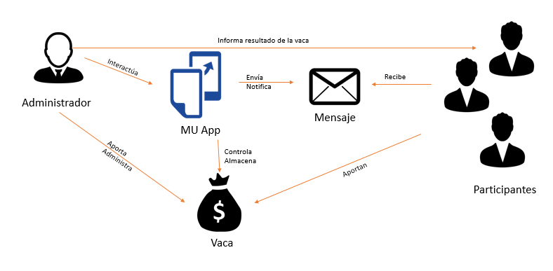

Durante esta primera iteración el usuario (Administrador) podrá usar una interfaz gráfica de nuestra aplicación para administrar y controlar la vaca que realiza con los otros participantes y que almacenará en su registro histórico. Se hará uso de los recursos del dispositivo de Gama Baja para tener acceso a los archivos a las listas de contacto a la agenda y al calendario con el fin de comunicar a los participantes los resultados de la vaca y sus deudas en caso de que existan.

**Iteración 2**

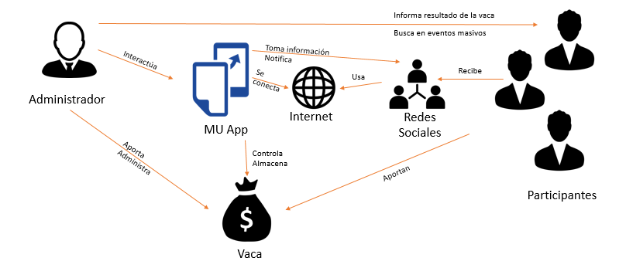

En la segunda iteración se complementa el desarrollo de la primera iteración al aprovechar la conectividad del dispositivo Gama Media permitiendo el acceso a la información de las redes sociales para verificar la existencia de eventos y los posibles participantes en estos. Además puede usar estas rdes sociales para notificar los resultados de la vaca.

**Iteración 3**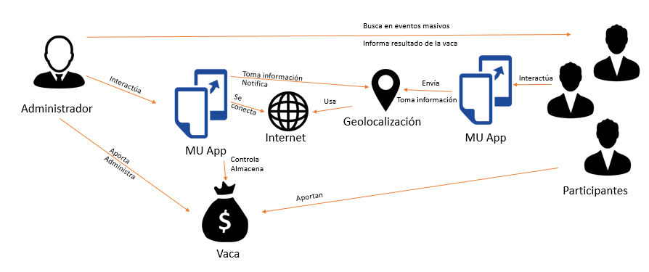

Para la tercera iteración haremos uso de la conectividad y el sensor para hacer uso de los servicios de localización (GPS) para comunicar la ubicación de los clientes con el fin de reunirlos en los eventos masivos. Adicionalmente los participantes y el administrador tendrán su aplicación para notificarse tanto la ubicación como los resultados de la vaca.

## 5.2 Punto de Vista Funcional

### 5.2.1 Modelo de Componentes

**Iteración 1**

La aplicación se organiza según varios componentes administrativos, que conllevan en sí funciones tanto de persistencia como de administración de recursos y tareas. A continuación se puede observar que dentro del dispositivo hay en consideración un total de 6 componentes generales:

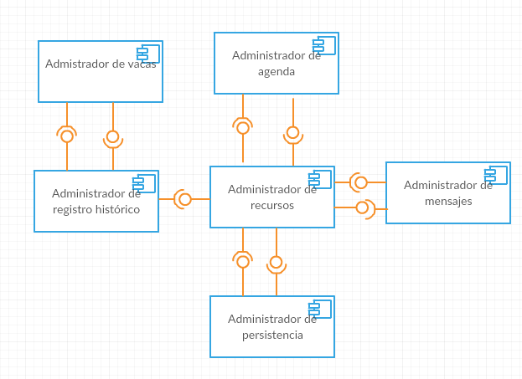

**Iteración 2**

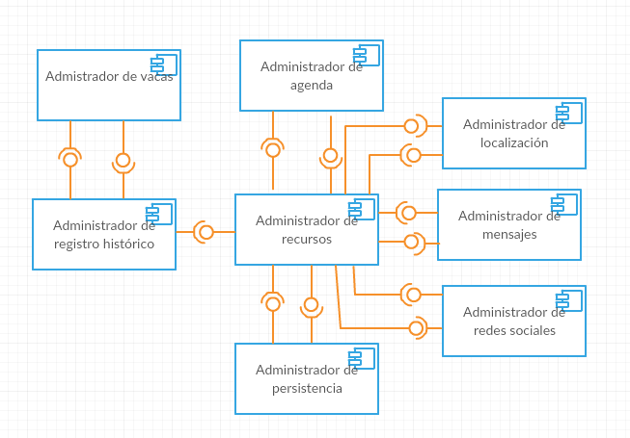

En esta aplicación se incluye un manejador de redes sociales para la comunicación y se mantienen los diferentes componentes anteriores así como el manejador de la localización para la búsqueda de participantes.

**Iteración 3**

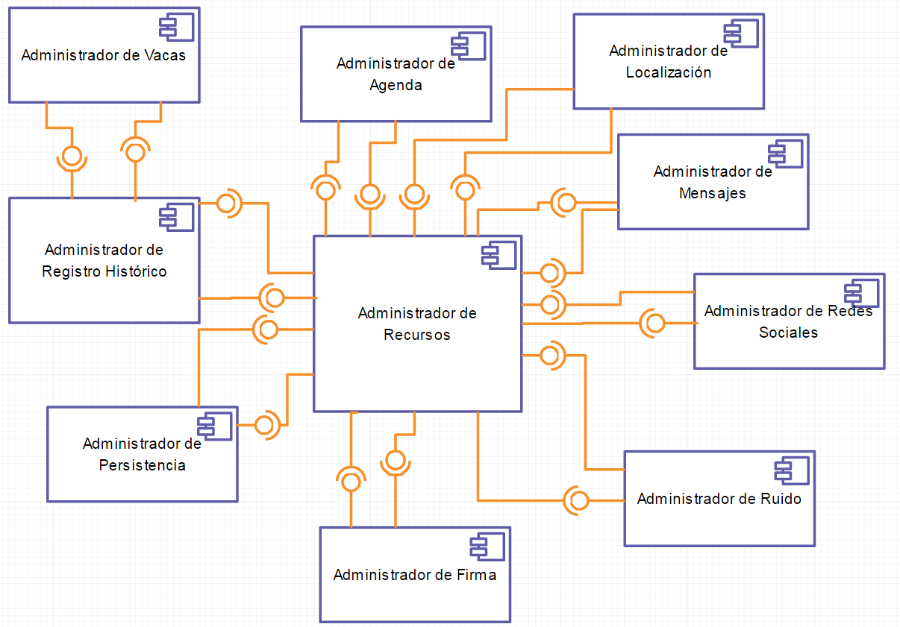

Aquí se incluye el manejador del Ruido y el manejador de las firmas (huellas digitales).

# Sección 6. Relaciones entre los Puntos de Vista

Este es nuestro segundo documento de arquitectura de una plataforma móvil. Por ende, decidimos no arriesgarnos a realizar todos los diagramas ya que nuestros conocimientos aún no nos permiten realizarlos de manera correcta. Esperamos que a lo largo de lo restante del curso, seamos capaces de producir todos los diagramas de una manera satisfactoria.

La arquitectura que presentamos es la más simple que nos imaginamos. Esperamos que su complejidad aumenta de hasta cierto nivel por iteración. Sin embargo no esperamos que llegue a ser altamente compleja.